

Dossier
de
matemàtiques
Estiu 2024



NOM I COGNOMS
ESCOLA

El proper curs tu i la teva colla anireu junts A L’INSTITUT. Al moment de fer la matrícula heu llogat per aquest curs uns armariets per tal de no anar molt carregats i us han correspost els que tenen els números de l’1 al 5. Amb les pistes que hi ha a continuació endevina quin us correspondrà a cadascú.

número armariet
1
2
3
4
5

NOM

MATÈRIA

TRANSPORT

- La Maria no és la que té l’armariet número 3 però anirà a l’institut en bus.

- En Pere té l’armariet número 4 i la matèria que més li agrada és l’anglès.

- En Carles té el primer armariet i està al costat del que ocupa la Maria. Anirà a l’institut caminant perquè viu molt a prop.

- El de l’armariet número 5 vindrà amb un veí en cotxe. Al del número 3 li encanta l’educació física.

- Tu no hi aniràs en monopatí però sí en bicicleta.

- A en Quim no li agraden les matemàtiques ni les socials, però li encanta la música.

- A qui té l’armariet número 1 li agrada sumar i restar els números de les matrícules dels cotxes.

Quan heu sortit de matricular-vos heu decidit passar el dia junts per acomiadar l’estiu i fer pinya per començar el curs amb molta força. És molt aviat i cal fer gana per dinar, així que heu decidit preparar una gimcana. Tots heu de proposar una prova....

En Carles ha proposat trobar EL NOMBRE MISTERIÓS completant el taulell de manera que cada filera, cada columna i cada quadrat de 2x2 caselles contingui els números del 1 al 4 sense que en falti ni se’n repeteixi cap.
1 | 3
 |  | 1 | 3
2 | 4
 |  | 2 | 4

3 | 2
4 | 1
 |  | 1 | 4
 |  | 2 | 3

 | 1 |  | 2
 |  | 4 | 1
 | 4 | 2 | 3
3

 | 3 | 1
2 |  |  | 4
3 | 2 | 4
 |  | 2

A tu, tants números t’han atabalat una mica i proposes anar a pilotejar una estona a la pista de bàsquet. Mentre en Pere s’acosta a la consergeria de l’institut per demanar una pilota, els expliques que la pista on habitualment jugues a bàsquet té forma rectangular, 25 metres de llargada i 15 d’amplada i la Maria et pregunta quin és el seu PERÍMETRE i la seva ÀREA.

Saps resoldre els seus dubtes?

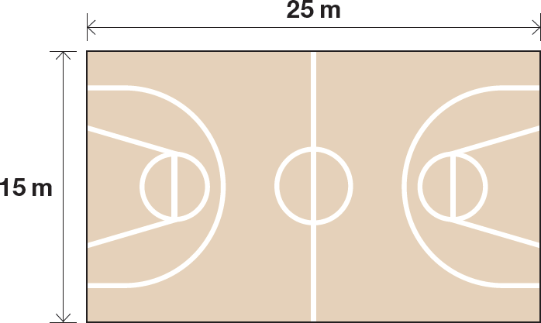


Finalment en Pere porta la pilota de bàsquet i podeu jugar una bona estona.
Quan esteu cansats de tant de bot i rebot decidiu fer una aturada i pensar com encarar la tarda. Dinareu junts i fareu un pícnic al parc del Turó del Drac! Ara toca decidir què dinar i on comprar.

Anireu fins al supermercat que hi ha més a prop que es troba a l’avinguda General Moragues 2 de Canet de Mar.
Alguns de la colla estan molt cansats i decideixes MARCAR LA RUTA per tal de convèncer-los que és molt a prop.

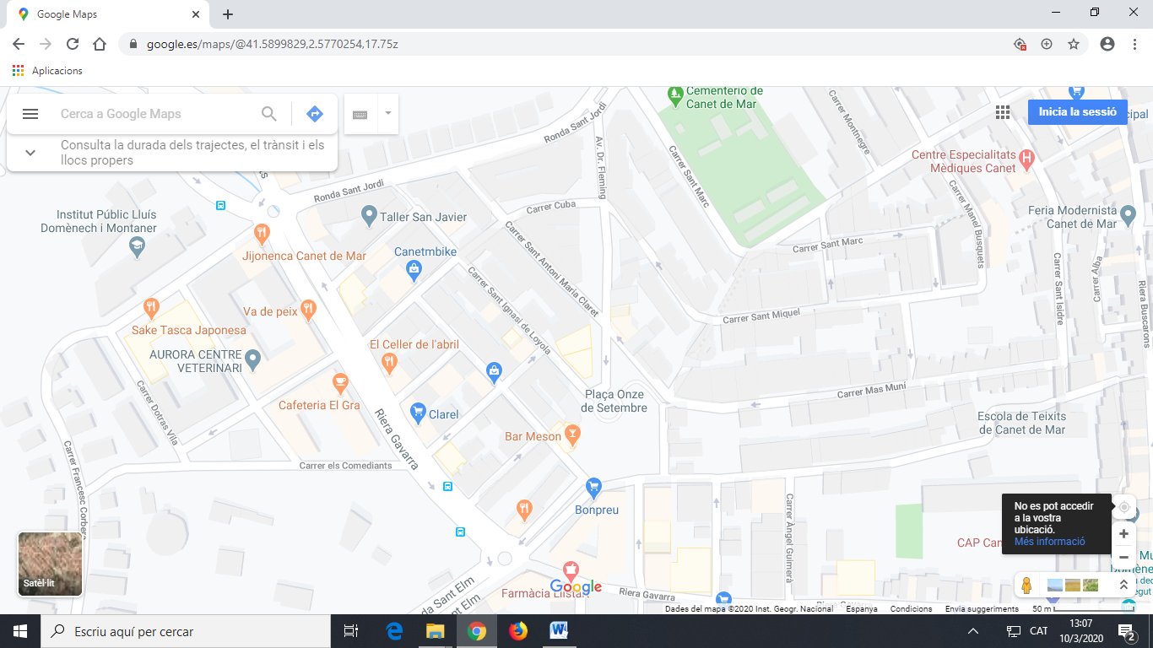

Fixant-te bé en el plànol i en la ruta que has marcat, sabries dir als teus amics quants metres aproximadament hauran de caminar per arribar al supermercat?

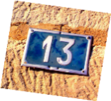
De baixada i perquè el camí no es faci tan llarg heu decidit fer un RECULL FOTOGRÀFIC dels nombres que trobeu pel camí. Enganxa aquí alguna de les fotografies que heu fet....

Com que no podreu cuinar, cal decidir bé quins productes comprareu per tal de fer un dinar saludable i complet.
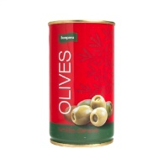
En Quim proposa comprar unes olivetes i unes patates per picar, pa i formatge per fer entrepans, aigua, i una peça de fruita. Tots hi esteu d’acord i abans d’entrar al SUPERMERCAT a comprar decidiu fer una llista perquè no sobri ni falti menjar.
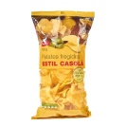
2 llaunes d’olives. Preu: 0,69 €/llauna. Mirant la llauna, en quina unitat està mesurada? ............................................
2 bosses de patates fregides. Preu: 0,99 €/bossa. En quina unitat estan mesurades les bosses? ................................................
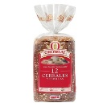
1 pa de motlle. Preu: 2,59 €. En quina unitat està mesurat? ........................................................
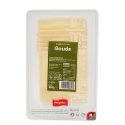
3 paquets de formatge llescat. Preu: 1,19€/paquet. En quina unitat estan mesurats els paquets? ...............................


Aigua. Preu: 3,18 €/paquet. En quina unitat està mesurada cada ampolla? ........................................................
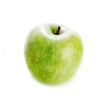
5 pomes 0,39 €/poma.

Quant us costarà tot plegat?
Quants diners ha de posar cadascú de vosaltres?

Cadascun dels productes que heu comprat, amb quin COS GEOMÈTRIC els relacionaries? Escriu-ne el nom a sota.

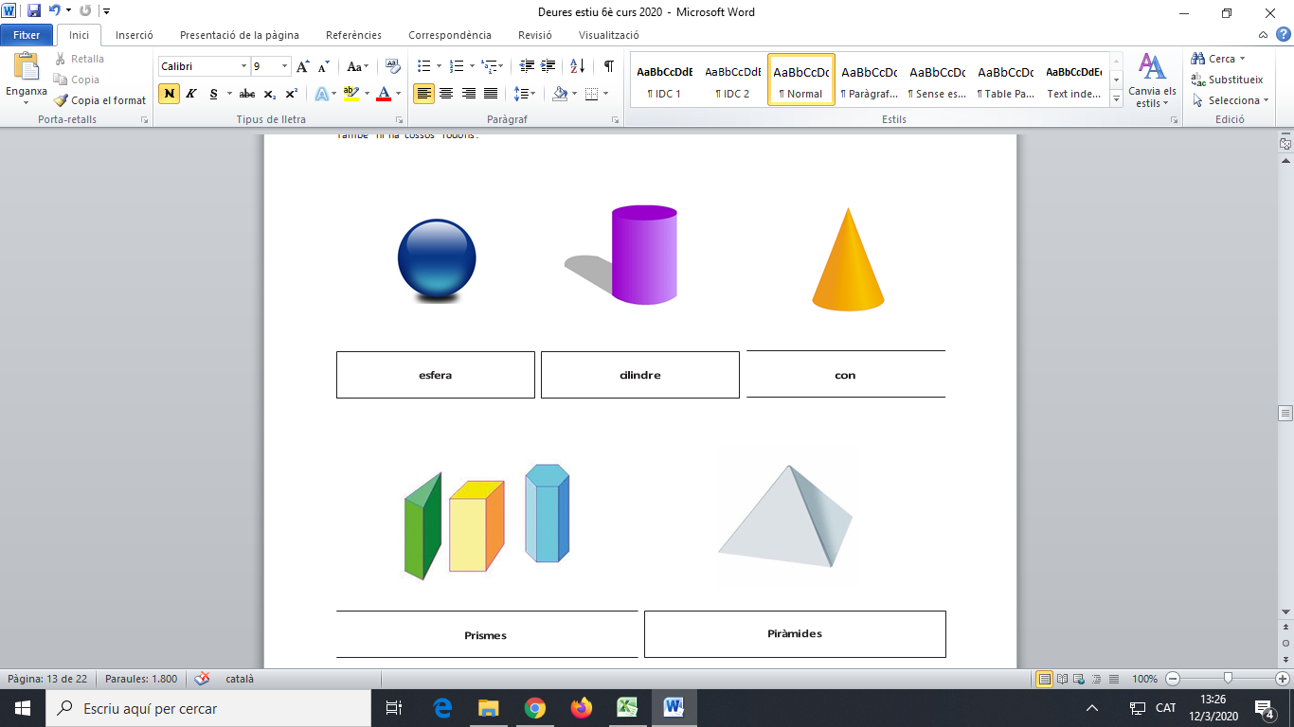

La Maria diu que ella té molta set i que vol preparar llimonada amb l’aigua que sobrarà. Quina quantitat de suc de llimona cal per a fer 1,5 L de llimonada si aquesta conté un 30% de suc de llimona i la resta és aigua amb sucre?

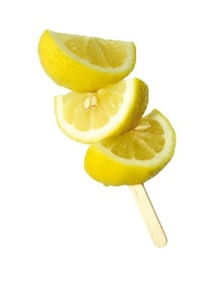

En Quim es pregunta quin és el volum del paquet de pa que heu comprat sabent que té forma de prisma. Després de fer una mesura aproximada consensueu que la base és un quadrat de 10 cm i que l’alçada és de 20 cm. Quin és doncs el VOLUM de pa que us heu menjat.


Per acabar enganxa un TIQUET DE COMPRA qualsevol d’un supermercat i respon....

- en quina data s’ha fet la compra? ...............................................

- com es diu la botiga / establiment? ...............................................

- quants productes has comprat? ...............................................

- quin és el més car? ...............................................

- quin és el més barat? ..............................................

- saps el nom de la persona que t’ha atès? ...............................................

- a quina hora vas fer la compra? ...............................................

- quin és l’import total de la compra? ...............................................

- vas pagar amb targeta o amb efectiu? ...............................................

- Si vas pagar amb efectiu quants diners vas donar? ................ I quants diners t’han tornat? .............

AUTOAVALUACIÓ FINAL
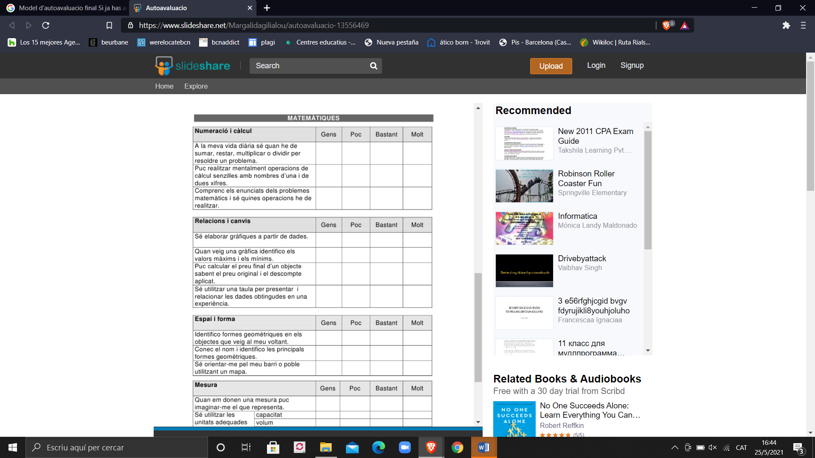
Sé calcular la quantitat d’un ingredient
concret d’una recepta sabent el percentatge
que suposa del total.

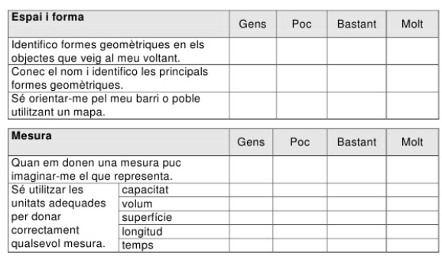

DESPRÉS D’AQUEST DIA TAN DIVERTIT I PRODUCTIU, TOTS CAP A CASA A PREPARAR-SE PER COMENÇAR UNA NOVA ETAPA A L’INSTITUT !!!

